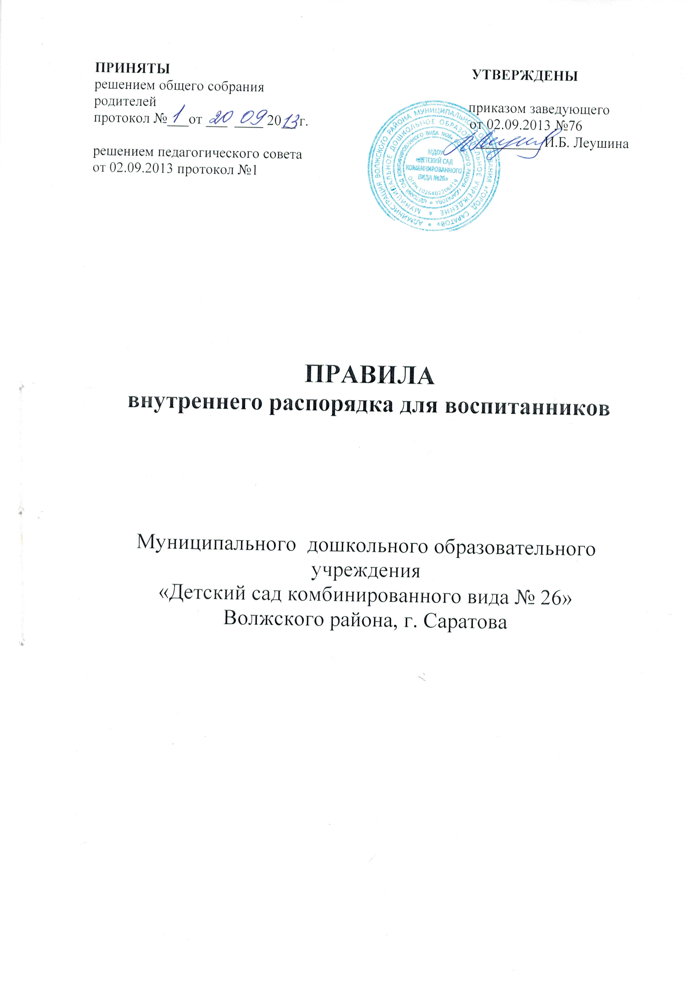

1. ОБЩИЕ ПОЛОЖЕНИЯ

1.1. Настоящие Правила внутреннего распорядка для воспитанников и их родителей (законных представителей) (далее – Правила) определяют порядок пребывания воспитанников в дошкольной образовательной организации и разработаны для муниципального образовательного учреждения «Детский сад комбинированного вида № 26» Волжского района, г. Саратова.

1.2. Муниципальное дошкольное образовательное учреждение «Детский сад комбинированного вида № 26» Волжского района, г. Саратова (далее – Учреждение) при разработке данных Правил руководствовалось п.1,ч.3,ст.28,ст.65 Федерального закона 273- ФЗ от 29.12.2012 г. «Об образовании в РФ», санитарно-эпидемиологическими требованиями к устройству, содержанию и организации режима работы в дошкольных организациях СанПиН, Уставом Учреждения.

1.3. Воспитанники, педагогические работники, родители (законные представители) являются участниками образовательных отношений. Взаимоотношения между Учреждением и родителями (законными представителями) воспитанников возникают с момента приема ребенка в Учреждение и прекращаются с момента отчисления ребенка из Учреждения и регулируются договором между Учреждением и родителями (законными представителями) воспитанника, включающим в себя взаимные права, обязанности и ответственность сторон.

1.4.Настоящие Правила являются обязательными для исполнения всеми участниками образовательных отношений. При приеме воспитанника администрация Учреждения обязана ознакомить родителей (законных представителей) воспитанников с настоящими Правилами.

1.5. Копии Правил вывешиваются в информационных центрах Учреждения и выставляется на сайте ДОУ.
2. ЦЕЛИ ПРАВИЛ

2.1. Целями Правил являются:

обеспечение безопасности детей во время их пребывания в Учреждении;

успешная реализация целей и задач Учреждения, определенных Уставом.
3. ПОРЯДОК ПРИХОДА И УХОДА ВОСПИТАННИКОВ
3.1 Приход и уход воспитанников определяется режимом работы Учреждения.
3.2. Режим работы Учреждения
- пятидневная рабочая неделя;
- выходные дни – суббота, воскресенье, праздничные дни;
- максимальная длительность пребывания воспитанников в Учреждении – 12 часов.
- Ежедневный график работы с 07.00 до 19.00.

3.3. Ежедневный утренний прием воспитанников проводят воспитатели возрастных групп, которые опрашивают родителей (законных представителей) о состоянии здоровья воспитанников.

3.3.1.Прием воспитанников в Учреждение осуществляется с 07.00 ч. до 09.00 ч.

3.3.2.Родители (законные представители) должны знать о том, что своевременный приход в Учреждение – необходимое условие качественной и правильной организации воспитательно- образовательного процесса.

3.3.3.Родители (законные представители) должны помнить, что в соответствии с действующими СанПиНами по истечении времени завтрака, оставшаяся пища должна быть ликвидирована.

3.4. Педагоги проводят беседы и консультации для родителей (законных представителей) о воспитаннике, утром до 08.00 и вечером после 17.00. В другое время педагог находится с воспитанниками и отвлекать его от воспитательно-образовательного процесса категорически запрещается.

3.5. К педагогическим работникам необходимо обращаться на «Вы», по имени и отчеству, независимо от возраста, спокойным тоном. Спорные и конфликтные ситуации нужно разрешать только в отсутствии воспитанников.

3.6. Родители (законные представители) обязаны забрать воспитанника до 19.00 ч. В случае неожиданной задержки, родитель (законный представитель) должен незамедлительно связаться с воспитателем группы. Если родители (законные представители) не предупредили воспитателя и не забрали воспитанника после 19.00 ч, воспитатель оставляет за собой право передать ребёнка дежурному отдела полиции УВД по Волжскому району, г. Саратова, поставив в известность родителей (законных представителей) о местонахождении ребёнка по телефону.

3.7. Если родители (законные представители) привели ребенка после начала какого-либо режимного момента, им необходимо раздеть его и подождать вместе с ним в раздевалке до ближайшего перерыва.

3.8. Родители (законные представители) должны лично передавать воспитанников воспитателю группы. Нельзя забирать детей из Учреждения, не поставив в известность воспитателя группы, а также поручать это детям, подросткам в возрасте до 18 лет, лицам в нетрезвом состоянии, наркотическом опьянении.

3.9. Если родители (законные представители) ребенка не могут лично забрать ребенка из Учреждения, то требуется заранее оповестить об этом воспитателя и сообщить, кто будет забирать ребенка из числа тех лиц, на которых предоставлены личные заявления родителей с указанием паспортных данных (законных представителей).

3.10. Категорически запрещен приход ребенка дошкольного возраста в Учреждение и его уход без сопровождения родителя (законного представителя).

3.11. Чтобы избежать случаев травматизма, родителям необходимо проверять содержимое карманов в одежде ребенка на наличие опасных предметов. Категорически запрещается приносить в Учреждение острые, режущие, стеклянные предметы, а также мелкие предметы (бусинки, пуговицы и т. п.), таблетки и другие лекарственные средства.

3.12. Воспитанникам запрещается приносить в Учреждение жевательную резинку и другие продукты питания (конфеты, печенье, чипсы, сухарики, напитки и др.)

3.13. Не рекомендуется надевать воспитаннику золотые и серебряные украшения, давать с собой дорогостоящие игрушки, мобильные телефоны, а также игрушки, имитирующие оружие. За золотые и серебряные вещи, а также за дорогостоящие предметы заведующий Учреждения ответственности не несет.

3.14. Запрещается оставлять велосипеды, самокаты, коляски и санки в помещении Учреждения. Заведующий Учреждением не несёт ответственность за оставленные без присмотра вышеперечисленные вещи.

4. ЗДОРОВЬЕ РЕБЕНКА

4.1. Прием ребенка в Учреждение после пропуска по болезни более 5 календарных дней проводится на основании справки о состоянии здоровья ребенка от участкового педиатра по месту жительства, которую необходимо предоставлять воспитателю.

4.2. Воспитатель осуществляет контроль приема детей. Больные дети или дети с подозрением на заболевание в Учреждение не принимаются.

4.3. Воспитатель имеет право не принять ребенка и потребовать его осмотр медицинским работником. Детей, заболевших в течение дня, изолируют от здоровых детей (под присмотром медицинского работника) до прихода родителей или (в критической ситуации) направляют в лечебное учреждение.

4.4. О невозможности прихода ребенка по болезни или другой уважительной причине необходимо сообщить в Учреждение по телефону воспитателю группы или медицинскому работнику. Ребенок, не посещающий Учреждение более пяти дней (за исключением выходных и праздничных дней), должен иметь справку от врача, при возвращении после длительного отсутствия предоставляется справка о состоянии здоровья ребенка и контактах за последний 21 день. В случае отсутствия ребенка в Учреждении по каким-либо обстоятельствам, необходимо написать заявление на имя заведующего Учреждением о сохранении места за ребенком с указанием периода отсутствия ребенка и причины.

4.5. Если ребенок заболел во время пребывания в Учреждении, то воспитатель незамедлительно обязан связаться с родителями (законными представителями). Поэтому родители (законные представители) обязаны сообщать воспитателям о любых изменениях контактных данных.

4.6. Если у ребенка есть аллергия или другие особенности здоровья и развития, то родитель (законный представитель) должен поставить в известность воспитателя и медицинского работника Учреждения, с обязательным предоставлением справки от педиатра или врача-аллерголога.

4.7. Родители (законные представители) и педагогические работники обязаны доводить до сознания воспитанников то, что в группе детям не разрешается обижать друг друга, не разрешается «давать сдачи», брать без разрешения личные вещи, в том числе и принесенные из дома игрушки других детей; портить и ломать результаты труда других детей. Это требование продиктовано соображениями безопасности каждого ребенка.

4.8. Родители (законные представители) должны заботиться о здоровье своих детей:

вести здоровый образ жизни и быть личным примером для своего ребёнка;

заботиться о безопасности ребёнка во время каникул, отдыха и т.д.

4.9. Меню в Учреждении составляется в соответствии с действующими СанПиНами. Родители (законные представители) знакомятся с меню на информационных стендах.

4.10. Профилактические прививки проводятся в соответствии с национальным календарем профилактических прививок, профилактические прививки проводятся только с письменного согласия родителей (законных представителей) в медицинском учреждении по месту жительства ребёнка.

5. ВНЕШНИЙ ВИД И ОДЕЖДА ВОСПИТАННИКА

5.1. Воспитанника необходимо приводить в Учреждение в опрятном виде, в чистой, застегнутой на все пуговицы одежде и удобной, соответствующей сезону обуви, без посторонних запахов (духи, табак и т.д.). Родители должны следить за исправностью застежек (молний).

5.2. Воспитанник должен иметь умытое лицо, чистые нос, уши, руки и ноги; подстриженные ногти; подстриженные и тщательно расчесанные, аккуратно заплетенные волосы; чистое нижнее белье (в целях личной гигиены мальчиков и девочек необходима ежедневная смена нательного нижнего белья).

5.3. Если внешний вид и одежда воспитанника неопрятна, воспитатель вправе сделать замечание родителю (законному представителю) и потребовать надлежащего ухода за ребенком.

5.4. Для создания комфортных условий пребывания ребенка в Учреждении родитель (законный представитель) обязан обеспечить следующее:

сменную обувь: тапочки (или сандалии) с каблучком и жестким задником на светлой подошве строго по размеру ноги (это обязательно для правильного формирования стопы, чтобы ножка малыша все время четко фиксировалась и не «западала» на стороны, т.к. формирование стопы заканчивается к 7-8 годам), основное требование к обуви - удобство для ребенка в процессе самообслуживания: наличие застежек-липучек или резинок на подъеме стопы;

не менее двух комплектов сменного белья: мальчикам - шорты, трусики, майки, рубашки, колготки; девочкам - колготки, майки, трусики, платьице или юбочка с кофточкой. В теплое время для всех - носки, гольфы;

комплект сменного белья для сна (пижама);

два пакета для хранения чистого и использованного белья;

чешки для музыкальных занятий (строго по размеру ноги);

для занятия физкультурой необходима специальная физкультурная форма: белая футболка, темные шорты из несинтетических, дышащих материалов; х/б носочки;

индивидуальная расческа для поддержания опрятного вида в течение дня;

головной убор (в теплый период года);

носовой платок или бумажные салфетки (необходимы ребенку, как в помещении, так и на прогулке), на одежде должны располагаться удобные карманы для их хранения.

5.5. Родители (законные представители) должны ежедневно проверять содержимое пакетов для хранения чистого и использованного белья, а также еженедельно менять комплект спортивной одежды, так как ребенок в процессе активной двигательной деятельности потеет.

5.6. Родители (законные представители) должны промаркировать вещи ребёнка (инициалы) во избежание потери или случайного обмена с другим ребенком. Одежда хранится в индивидуальном шкафчике воспитанника в раздевальной комнате. За утерю непромаркированной одежды и обуви администрация Учреждения ответственности не несет.

5.7. Для прогулок на улице, особенно в межсезонье и в зимний период, необходимо наличие сменной верхней одежды. Каждое утро родитель (законный представитель) обязан проверить наличие сменной верхней одежды в шкафчике ребенка. Рекомендуется сменную верхнюю одежду по пятницам забирать домой для стирки.

5.8. Зимой и в мокрую погоду рекомендуется, чтобы у ребенка была запасная одежда (варежки, колготки, штаны и т.д.) для смены в отдельном мешочке.

5.9. Перед тем, как вести ребенка в Учреждение, родителям (законным представителям) необходимо проверить, соответствует ли его одежда времени года и температуре воздуха. Проследить, чтобы одежда ребенка не была слишком велика и не сковывала его движений. В правильно подобранной одежде ребенок свободно двигается и меньше утомляется. Завязки и застежки должны быть расположены так, чтобы ребенок мог самостоятельно себя обслужить. Обувь должна быть легкой, теплой, точно соответствовать ноге ребенка, легко сниматься и надеваться. Нежелательно ношение вместо рукавиц перчаток.

6.ИГРА И ПРЕБЫВАНИЕ ВОСПИТАННИКОВ

НА СВЕЖЕМ ВОЗДУХЕ

6.1. Воспитатели всех возрастных групп организуют прогулку воспитанников в соответствии с требованиями действующих СанПиН.

6.2. Администрация Учреждения оставляет за собой право отказать родителям (законным представителям) в просьбе оставлять воспитанников во время прогулки в групповой комнате, так как, в соответствии с требованиями действующих СанПиН, все помещения ежедневно и неоднократно проветриваются в отсутствии воспитанников.

6.3. Использование личных велосипедов, самокатов и роликовых коньков в Учреждении (без согласия воспитателя) запрещено в целях обеспечения безопасности других детей.

6.4. Воспитанник может принести в Учреждение личную игрушку, если она чистая и не содержит мелких опасных деталей и соответствует требованиям действующих СанПиН. Родитель (законный представитель), разрешая своему ребенку принести личную игрушку в Учреждение, соглашается с мыслью, что «я и мой ребенок не расстроимся, если с ней будут играть другие дети или она испортится». За сохранность принесенной из дома игрушки, воспитатель и Учреждение ответственности не несут. Запрещено приносить игровое оружие.

6.5. Если выясняется, что ребенок забрал домой игрушку из Учреждения (в том числе и игрушку другого ребенка), то родители (законные представители) обязаны незамедлительно вернуть ее, разъяснив ребенку, почему это запрещено.

6.6. Родителям (законным представителям), желающим отметить день рождения ребенка в Учреждении, следует побеседовать с воспитателями группы о традиции проведения этого праздника (решение родительского собрания в группе).

7. СОТРУДНИЧЕСТВО

7.1. Педагогические работники, администрация Учреждения обязаны тесно сотрудничать с родителями (законными представителями) воспитанников для создания условий для успешной адаптации ребенка и обеспечения безопасной среды для его развития.

7.2. Родитель (законный представитель) должен получать педагогическую поддержку педагогов, администрации во всех вопросах, касающихся воспитания ребенка.

7.3. Каждый родитель (законный представитель) имеет право принимать активное участие в воспитательно-образовательном процессе, участвовать в педагогических совещаниях Учреждения с правом совещательного голоса, вносить предложения по работе с воспитанниками, быть избранным путем голосования в Совет родителей.

7.4. Родители (законные представители), руководствуясь Положением о попечительском совете, имеют право оказывать материальную помощь Учреждению путем добровольного пожертвования.

7.5. Родители (законные представители) воспитанника обязаны соблюдать и выполнять условия настоящих правил, договора между Учреждением и родителями (законными представителями) воспитанника, Устав Учреждения.

7.7. Если у родителя (законного представителя) возникли вопросы по организации воспитательно-образовательного процесса в Учреждении, пребыванию ребенка в группе, следует: обсудить их с воспитателями группы, если это не помогло решению проблемы, необходимо обратиться к заведующему по телефону или в приемные часы.

8. РОДИТЕЛЬСКАЯ ПЛАТА

8.1. За присмотр и уход за ребенком администрация МО «Город Саратов» устанавливает плату, взимаемую с родителей (законных представителей) (далее - Родительская плата) и ее размер. Размер Родительской платы устанавливается в соответствии со ст.65 Федерального закона от 29 декабря 2012 года № 273-ФЗ «Об образовании в Российской Федерации».

8.2. В Родительскую плату за присмотр и уход за ребенком не включаются расходы на реализацию образовательной программы дошкольного образования, а также расходы на содержание недвижимого имущества Учреждения.

8.3. Родительская плата вносится на лицевой счёт Учреждения за месяц вперед, но не позднее 15 числа текущего месяца.

8.4. Родитель (законный представитель) не оплачивает дни, в которые ребенок отсутствовал в Учреждении по причине болезни (при наличии справки от врача) или отпуска родителей (но не более 75 дней в году).

8.5. В целях материальной поддержки воспитания и обучения детей, посещающих Учреждение, родителям (законным представителям) выплачивается компенсация в соответствии с п.6 ст.65 Федерального закона от 29 декабря 2012 года № 273-ФЗ «Об образовании в Российской Федерации». Право на получение компенсации имеет один из родителей (законных представителей), внесших родительскую плату за присмотр и уход за детьми в Учреждение.

9. Отчисление ребенка из Учреждения

9.1. Если ребенок выбывает по каким-то причинам из Учреждения, то за 2 недели до ухода ребенка из Учреждения родитель (законный представитель) должен написать на имя заведующего Учреждением заявление по установленной форме, где уточняется дата выбывания воспитанника.

9.1.1. Родитель (законный представитель) обязуется выплатить назначенную сумму за пребывание ребёнка в Учреждении до срока выбывания ребенка.

9.1.2.Соответствующим приказом заведующий исключает воспитанника из списочного состава Учреждения в течение 3-х дней с момента назначенного срока.

9.2. Если родитель (законный представитель) не заплатил за пребывание ребёнка в Учреждении, то заведующий назначает срок выплаты долга. Если долг не оплачен к сроку, заведующий имеет право подать исковое заявление в судебные органы о взимании долга в счёт Учреждения.
10.ЗАКЛЮЧИТЕЛЬНЫЕ ПОЛОЖЕНИЯ.
10.1.Изменения и дополнения в настоящие Правила вносятся общим собранием родителей и педагогическим советом Учреждения.
10.2. Срок данных Правил не ограничен. Правила действуют до принятия новых.

